**Задание №1. Разработать проект содержащий класс, который вычисляет площадь прямоугольника по длине двух его сторон.**

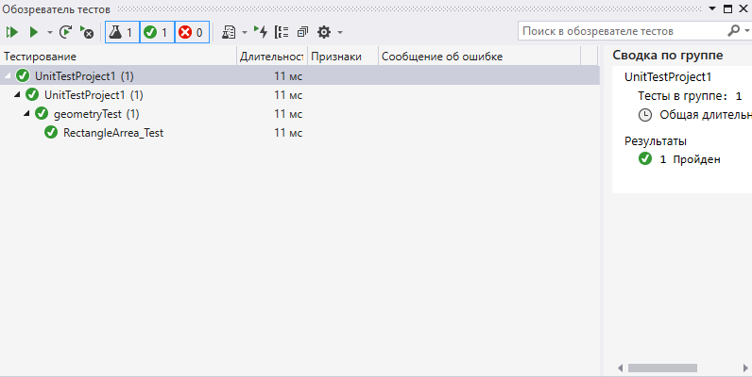

**Задание №2. Разработать программу для подсчета объема цилиндра и создать модульный тест.**

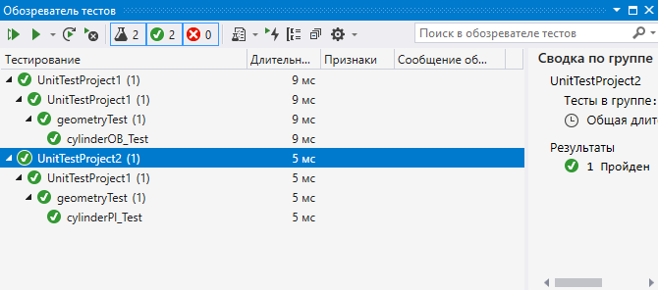

**Задание 2.1 Разработать программу на C#.**

**Задание 2.2 Разработать программу на C#.**

Таблица результатов тестирования

|  |  |  |  |  |
| --- | --- | --- | --- | --- |
| **А**  **Значение** | **В**  **Значение** | **С**  **Значение** | **Ожидаемый результат**  *Что должно получится* | **Объект проверки**  *Значения вводимых данных, либо ожидаемый результат* |
| 30 | 30 | 30 | Площадь: 390  Тип: остроугольный | Площадь: 390  Тип: остроугольный |
| Любое буквенное значение | Любое буквенное значение | Любое буквенное значение | Ошибка о вводе некорректных данных | Ошибка о вводе некорректных данных |

**Задание 4. На основании проведенных тестов составьте рекомендации по исправлению ошибок, выявленных в ходе тестирования в виде отчета.**

# Задание № 3. Разработка управляющего потокового графа (в соотвествии со своим вариантом задания)

# Задание №4 – 4.2. Обработка исключительных ситуаций

Результат тестирования

|  |  |  |  |  |
| --- | --- | --- | --- | --- |
| № Задания | Тестирование исходных данных | Результаты тестирования | | |
| Ошибка в коде | Результат | Комментарии |
| 4.1 | X=2; Y=3 | 17 строчка  21 строчка  32 строчка  37 строчка | 17. Console.Write("Введите x: ");  21. int result = MyDel(x, y); Console.WriteLine("Результат: " +result);  32. Console.WriteLine("Деление на 0 detected!!!\n"); Main();  37. Console.WriteLine("Это НЕ число!!!\n"); Main(); | Неправильное использование кавычек |
| 4.2 |  | 17 строчка; 20 строчка;  21 строчка;  24 строчка; | 17. while (true);  20. string card = Console.ReadLine();  21. if (card == null) break;  24: Console.WriteLine(answer); | 17. Незаконченная конструкция while  20. Пропущен string  21. Пропущено условие if  24. Незаконченная конструкция console.writeline |

### **Задание 5.1. Чек лист**

|  |  |  |  |
| --- | --- | --- | --- |
| **Название сайта** | **Название проверки** | **Результат тестирования** | **Замечания** |
| **Skysmart**  **https://skysmart.ru/** | 1.Сайт открывается и доступен. 2.При попытке повторно открыть сайт, он открывается и доступен. 3. Все кнопки на сайте нажимаются. 4. Все ссылки на сайте открываются. 5. На сайте нет битых ссылок. 6. Проверить все формы на сайте. 7. Проверить валидацию всех обязательных полей. 8. Знак звездочки есть у всех обязательных полей. 9. Проверить валидацию для всех необязательных полей. 10. Проверить основные элементы сайта. 11. Проверить работу меню. 12. Проверить, что загруженные документы открываются правильно. 13. Отправка форм работает корректно. 14. Проверить, что будет, если удалить куки, находясь на сайте. 15. Проверить, что будет, если удалить куки после посещения сайта. 16. Все данные в списках в хронологическом порядке. | 1. +  2. +  3. +  4. +  5. +  6. +  7. +  8. –  9. +  10. +  11. +  12. -  13. +  14.Сайт перезагрузится и попросит авторизоваться  15.Сайт попросит авторизоваться  16. + | 1. Все работает корректно  2. Все работает корректно  3. Все работает корректно  4. Все работает корректно  5. Все работает корректно  6. Все работает корректно  7. Все работает корректно  8. Не присутствуют звездочки на поле ввода номера мобильного телефона  9. Все работает корректно  10. Все работает корректно  11. Все работает корректно  12. Пользователю нельзя загрузить свои документы  13. Все работает корректно  14. Сайт попросит авторизоваться  15. Сайт попросит авторизоваться  16. Все работает корректно |

**Задание 5.2.**

### Разработать чек лист интернет магазина;

1. Заполнить таблицу;

Выбрать вариант заданий

|  |  |  |  |
| --- | --- | --- | --- |
| **Название сайта** | **Название проверки** | **Результат тестирования** | **Замечания** |
| **Магазин Настоящей Еды**  **mnemarket.ru** | 1. Наличие кнопок Купить, Заказать. 2. Можно положить товар в корзину. 3. После заказа приходит письмо на почту. 4. Есть фильтры для поиска товаров. 5. Есть форма обратной связи. 6. Есть раздел с контактами. 7. Есть ссылки на социальные сети. 8. Строка поиска находится на видном месте. 9. Присутствуют хлебные крошки. 10. Отсутствуют опечатки. 11. Проверка возможностей личного кабинета. 12. Легко найти нужный товар. 13. Нет дублирующихся товаров. | 1. +  2. +  3. +  4. +  5. +  6. +  7. -  8. -  9. +  10. +  11. +  12. +  13. + | 1. Все работает корректно  2. Все работает корректно  3. Все работает корректно  4. Все работает корректно  5. Все работает корректно  6. Все работает корректно  7. Ссылки на соц.сети отсутствуют  8. Строки поиска нет  9. Каталог товаров  10. Все работает корректно  11. Можно изменить Имя, адрес доставки, почтовый адрес  12. Все работает корректно  13. Все работает корректно |

# Задание 6. Написание тест-кейса

**Задание 6.1.**

**Написать тест кейс.** Вы – инженер по контролю качества, занимающийся тестированием интернет магазина. Вашей задачей является написание и автоматизация позитивных и негативных проверок по следующим сценариям:

Регистрация.

Авторизация.

Навигация по основным разделам магазина.

Поиск товара.

Фильтрация отображаемых товаров.

Добавление товара в корзину.

Редактирование корзины.(ДОМА)

(На тестовых сайтах) Совершение покупки.

В качестве тестового интернет-магазина можете использовать любой интернет магазин

# Задание 6.2. Интеграционное тестирование

